Manual de instruções

Churrasqueira Rotativa a Gás 5 Espetos Vertical

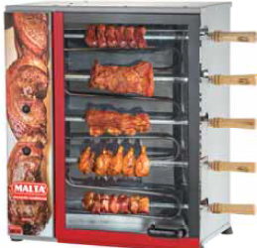

Parabéns!
Nós da MALTA ficamos satisfeitos com a sua escolha.
Para garantir o melhor desempenho do seu produto, leia atentamente as instruções a seguir.
Recomenda-se não jogar fora este Manual de Instruções.

01 Primeiros passos
Ao receber o produto, recomendamos cuidado e inspeção para detectar qualquer avaria proveniente do transporte, tais como:

• Amassados e riscos na estrutura;

• Quebra de peças e

• Falta de peças através de violação da embalagem.

02 Segurança

IMPORTANTE
Leia atentamente as INSTRUÇÕES contidas neste Manual antes de ligar o equipamento. Certifique-se de que todas as informações foram compreendidas.
Em caso de dúvidas, consulte o Serviço de Atendimento Malta.

Este equipamento é potencialmente PERIGOSO, quando utilizado incorretamente.
É necessário realizar a manutenção, limpeza e/ou qualquer serviço por uma pessoa qualificada e com o equipamento desconectado da rede elétrica.

Este aparelho foi concebido para ser utilizado em aplicações domésticas e similares, tais como: Cozinhas de lojas escritórios e outros ambientes de trabalho; casas de fazenda; por clientes em hotéis, motéis e outros tipos de ambiente residencial.

Não use este aparelho para outra finalidade que não seja as descritas no manual.

As instruções abaixo deverão ser seguidas para evitar acidente:

1- Leia todas as instruções contidas neste manual.
2- Para evitar risco de choque elétrico e danos ao equipamento, nunca utilize o mesmo com: roupas ou pés molhados e/ou em superfície úmida ou molhada, não mergulhe em água ou qualquer outro líquido e não utilize jato de água diretamente no equipamento.
3- Assegurar que as crianças sejam vigiadas para que as mesmas não estejam brincando com o aparelho
4- Desconecte o equipamento da rede elétrica quando: não estiver em uso, antes de limpá-lo, em manutenção e qualquer outro tipo de serviço.
5- Não utilize o equipamento caso esteja com o cabo ou plugue danificado. Assegure-se que o cabo de força não permaneça na borda da mesa/balcão ou que toque superfícies quentes.
6- Quando o equipamento sofrer uma queda estiver danificado de alguma forma ou não funcione é necessário levá-lo até uma Assistência Técnica Autorizada para revisão, reparo, ajuste mecânico ou elétrico.
7- A utilização de acessórios não recomendados pelo fabricante pode ocasionar lesões corporais.
8- Mantenha as mãos e qualquer utensílio afastados das partes em movimento do equipamento, enquanto está em funcionamento, para evitar lesões corporais ou danos ao equipamento.
9- Durante a utilização do equipamento o vidro da porta aquecerá, deve-se tomar cuidado para não ocasionar queimaduras.
10- Efetue a limpeza da porta de vidro com o equipamento desligado e frio, para evitar o choque térmico, pois o mesmo poderá quebrar.
11- Desligar sempre o motor do equipamento quando for retirar ou acrescentar espetos.
12- Selecionar na chave seletora de voltagem a tensão desejada 127 / 220 V
13- Após o término da utilização, fechar o registro geral da válvula de gás.

O cordão de alimentação deve ser examinado regularmente para detectar sinais de danos, sendo que o aparelho não deve ser usado se o cordão estiver danificado.
Certifique-se de que o cabo de alimentação esteja em perfeita condição de uso.
Caso o mesmo não esteja, faça a substituição do cabo danificado por outro que atenda as especificações técnicas e de segurança. Esta substituição deverá ser realizada por um profissional qualificado e deverá atender as normas de segurança locais.
Este equipamento não se destina a utilização por pessoas (inclusive crianças) com capacidades físicas, sensoriais ou mentais reduzidas, ou por pessoas com falta de experiência e conhecimento, a menos que tenham recebido instruções referentes à utilização do equipamento ou que estejam sob a supervisão de uma pessoa responsável pela sua segurança.

Mantenha o equipamento fora do alcance de crianças, em caso de emergência retire o plugue da tomada de energia elétrica e nunca utilize jatos d’água diretamente sobre o equipamento.
Carvão Vegetal ou combustíveis similares não devem ser utilizados neste equipamento.

03 Componentes
Todos os componentes que incorporam o equipamento são construídos com materiais criteriosamente selecionados para cada função, dentro dos padrões de testes e da experiência MALTA. Acompanham o produto: Manual de Instruções, 05 espetos para carne e 01 bandeja.

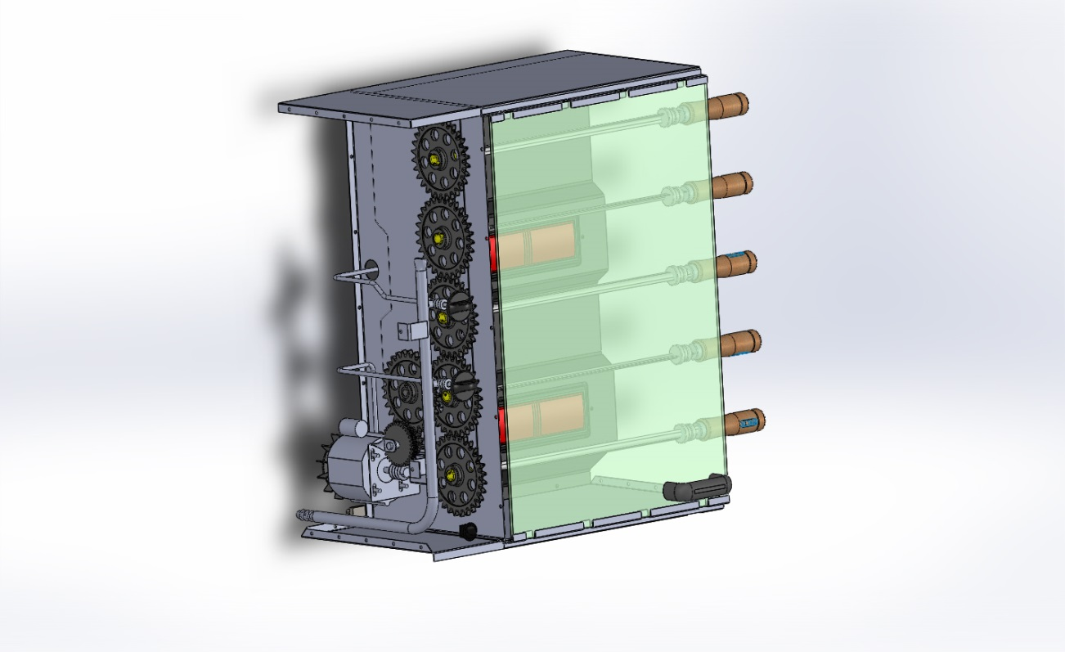
8
3
2
6
13
9
15
11
78
7
14
1

ITEM | DESCRIÇÃO | QTD. | CÓDIGO
01 | Caixa churrasqueira | 1
02 | Conjunto tração | 1
03 | Forma | 1
06 | Pé borracha | 4
07 | Conjunto queimadores | 1
08 | Botão abertura do gás | 2
09 | Chave liga / desliga | 1
10 | Conjunto alimentação gás | 1
11 | Tubo do queimador | 1
12 | Tubo queimador | 1
13 | Tampa | 1
14 | Chave seletora de voltagem | 1
15 | Cabo de alimentação | 1

04 Modo de usar
IMPORTANTE
Não trabalhe com cabelos compridos soltos, que possam tocar qualquer parte do equipamento, pois os mesmos poderão causar sérios acidentes. Amarre-os para cima para trás, ou cubra-os com um lenço.
Durante o uso, o aparelho torna-se quente (superfície externa e porta). Recomendamos que sejam tomados cuidados para evitar o contato com os elementos de aquecimento dentro do forno.
ATENÇÃO: Partes acessíveis podem se tornar quentes quando uso. Crianças devem ser mantidas afastadas.

Sua Churrasqueira deve ser posicionada e nivelada sobre uma superfície preferencialmente 850 mm de altura.

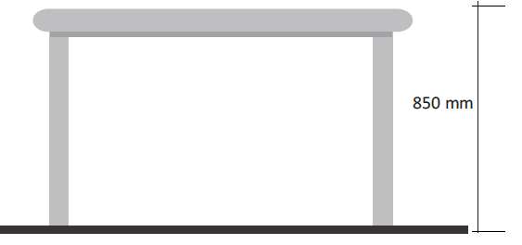

Esse equipamento foi desenvolvido para 127/220V (50/60 Hz). Ao receber o equipamento verifique a tensão registrada na chave seletora. Caso necessário ajuste a tensão na chave seletora de tensão, retirando a proteção acrílica com auxílio de uma chave com o equipamento desligado e alterar a tensão desejada.
Este aparelho não foi projetado a ser operado por meio de temporizador externo ou sistema de controle remoto separado.
O cabo de alimentação possui 3 (três) pinos, onde o pino central é o pino de aterramento - (Pino terra). É obrigatório que os três pontos estejam devidamente ligados antes de acionar o equipamento.
IMPORTANTE
Certifique que a tensão da rede elétrica onde o equipamento será instalado é compatível com a tensão indicada na chave seletora de tensão.
O equipamento deve ser ligado a uma tomada elétrica, tendo um contato de aterramento.
O equipamento deve ser instalado em um dispositivo de corrente residual (RCD), com uma classificação operacional corrente residual não superior a 30 mA.
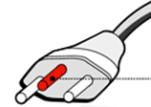
PINO TERRA
Este equipamento deve ser utilizado com Gás GLP, instalar 1 Botijão P-13 (Kit de baixa pressão).Conecte a mangueira do Kit Gás na entrada de gás do equipamento, fixando-a com a braçadeira metálica.
Obs.: Verifique a existência de vazamentos de gás, utilizando espuma de água e sabão.
Para a sua maior segurança coloque o Churrasqueira de modo a manter uma distância de no mínimo 20 cm da parede e móveis e sobre superfícies resistentes ao calor.
Obs.: Não use válvulas de alta pressão neste equipamento. Risco de vazamento, incêndio e perda da garantia.
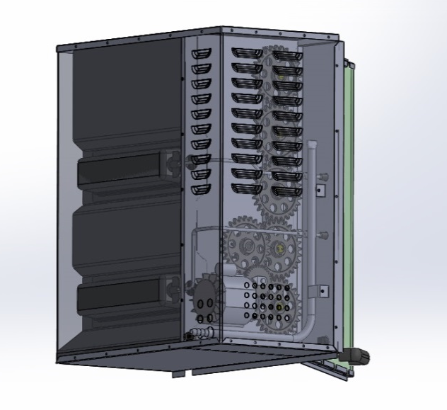
ENTRADA DA MANGUEIRA DE GÁS

IMPORTANTE
Desligue o equipamento sempre que desejar retirar o espeto. O equipamento é silencioso.
Deve-se operar a CHURRASQUEIRA com água, recomenda-se colocar no máximo 1 litro de água para utilização dentro da bandeja.
Para iniciar a operação, certifique-se que não haja vazamentos de gás e abra a porta da Churrasqueira. Libere o gás, pressionando o botão e girando para o sentido anti-horário até a posição máxima e coloque fogo com fósforo, isqueiro ou acendedor automático (magiclic) próximo ao queimador. Após confirme se o queimador acendeu.
Após repita o procedimento para o outro queimador. Certifique-se que os queimadores estão acessos e feche a porta.
Espete a carne e tenha cuidado em distribui-la homogeneamente no espeto. Espetos com má colocação de carne podem danificar o motor. Abra a porta, coloque os espetos no sistema giratório e ligue o mesmo através do Botão de Liga/Desliga no painel frontal.
Obs.: Não ligue o motor antes de colocar os espetos com a carne, e para retirá-los, desligue primeiro o motor.
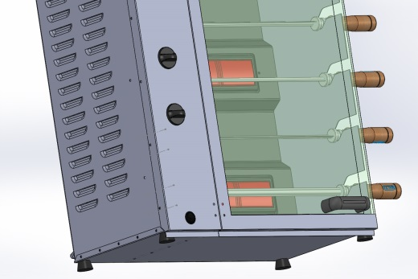
BOTÃO
QUEIMADOR SUPERIOR
BOTÃO
LIGA / DESLIGA
BOTÃO
QUEIMADOR INFERIOR

Ao utilizar coxa de frango, a ponta do osso deve ser cortada. (ver figura 1)
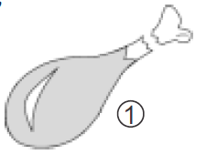
Ao espetar a carne não ultrapassar o diâmetro de 100 mm. (ver figura 2)
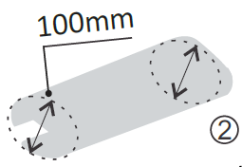
Ao espetar costela de gado, evite deixar a peça solta ou o osso da costela balançando.

05 Informações Técnicas
Capacidade: 5 Kg – 1 Kg por espeto
Tensão: 127 / 220 V
Frequência: 60 Hz
Potência: 220 V – 90 W / 127 V – 130 W
Dimensões Externas A X L X C: (650 X 340 X 550) mm
Dimensões Internas A X L X C: (610 X 230 X 410) mm
Peso: 35 KG
Aquecimento a gás através de infravermelho;
Estrutura e acabamento em aço com pintura epóxi;
Bandeja coletora de gordura;
Controle progressivo de chama máxima e mínima;
Porta em vidro temperado;
Consumo médio de gás em cada queimador: 200 gr/h

Tempo médio de preparo:

Salsichão: 30 minutos
Carne de gado: 40 minutos
Carne suína: 50 minutos
Carne de frango em pedaços: 50 minutos
Carne de frango inteira: 70 minutos
Consumo médio de gás em cada queimador: 200gr/h

06 Limpeza
IMPORTANTE
Retire o plugue da tomada antes de iniciar o processo de limpeza.
Não use materiais de limpeza abrasivos ou raspadores metálicos para limpar o vidro da porta da Churrasqueira, já que eles podem danificar a superfície, resultando em quebra do vidro.
Não utilize máquinas de limpeza a vapor.

O equipamento deve ser totalmente limpo e higienizado antes de ser usado pela primeira vez e após um tempo de inatividade prolongada.

Para a limpeza, após a cada operação, desligar a Churrasqueira da tomada e fechar o regulador de pressão do botijão.
Aguardar a Churrasqueira estar ligeiramente morna, porém nunca quente, internamente, use esponja umedecida e sabão neutro. Remova a bandeja e limpe-a com esponja e detergente.
Na parte externa repita o procedimento e limpe o vidro quando estiver totalmente frio, evite choque térmico.

Nunca use produtos abrasivos, corrosivos ou cortantes. Evite contato de umidade com os queimadores, risco de danificar.

07 Garantia

TERMO DE GARANTIA
CHURRASQUEIRA ROTATIVA A GÁS 5 ESPETOS

MODELO: _______________________________________________________________
PROPRIETÁRIO: _________________________________________________________
ENDEREÇO: ____________________________________________________________
FONE: _________________________________________________________________
CIDADE: _______________________________________________________________
DATA: _________________________________________________________________
REVENDEDOR ASSISTÊNCIA: _____________________________________________
CIDADE: _______________________________________________________________
NOTA FISCAL Nº: ________________________________________________________
Nº SÉRIE: ______________________________________________________________

